湖北经济学院
网上办事服务大厅
快速指南

本系统以学校信息化基础数据为核心，初步实现校内基础信息统一归口管理、数据互通。全新的设计理念和界面风格，为用户个人提供综合的服务，包括个人数据、任务办理、流程跟踪等相关信息服务，方便用户及时并且最直观的关注和“我”有关的数据及流程。用户可根据条件选择快速定位到想要查找的应用，同时提供模糊查询，用户可输入应用名称关键字进行检索。通过一系列的检索、定位引导，为用户提供更精准、更便捷的服务获取路径。后期将进一步整合校内外服务资源，不断丰富微服务。

学校主页进入网上办事大厅
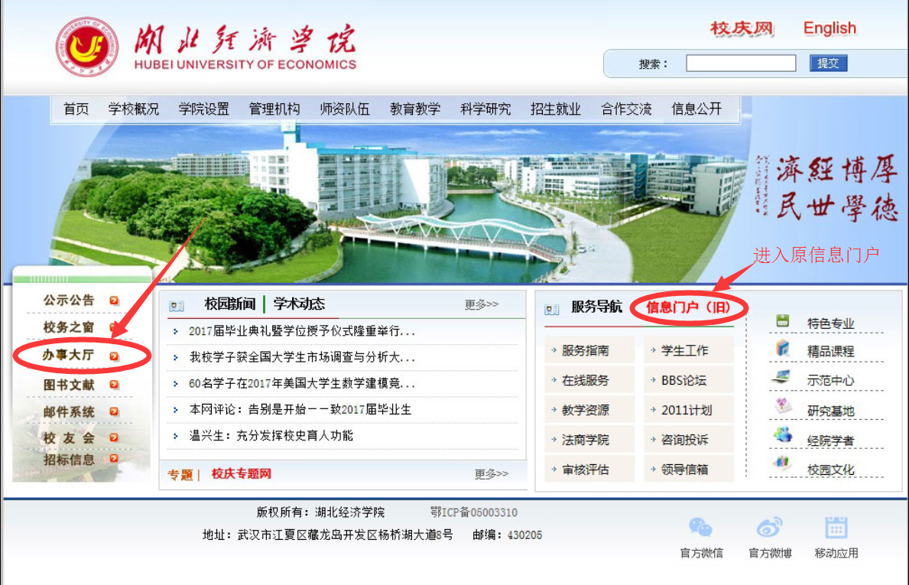
访问地址
http://ehall.hbue.edu.cn

点击登录按钮
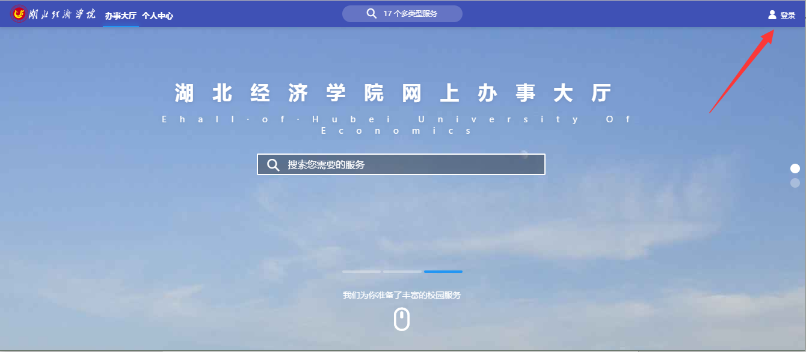

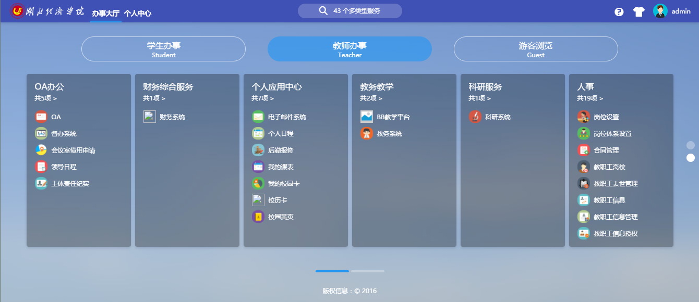
登入

登入账号：学号/教职工号
默认密码：身份证号后六位
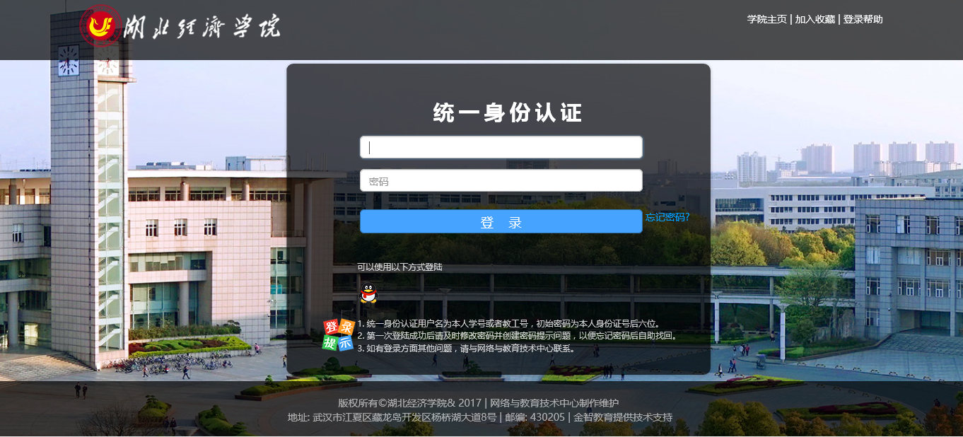

应用选择和消息查看

点击左边侧边栏为应用，右边为消息及任务

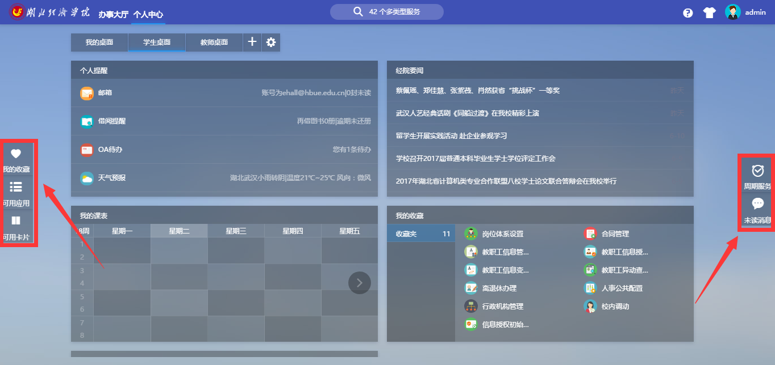
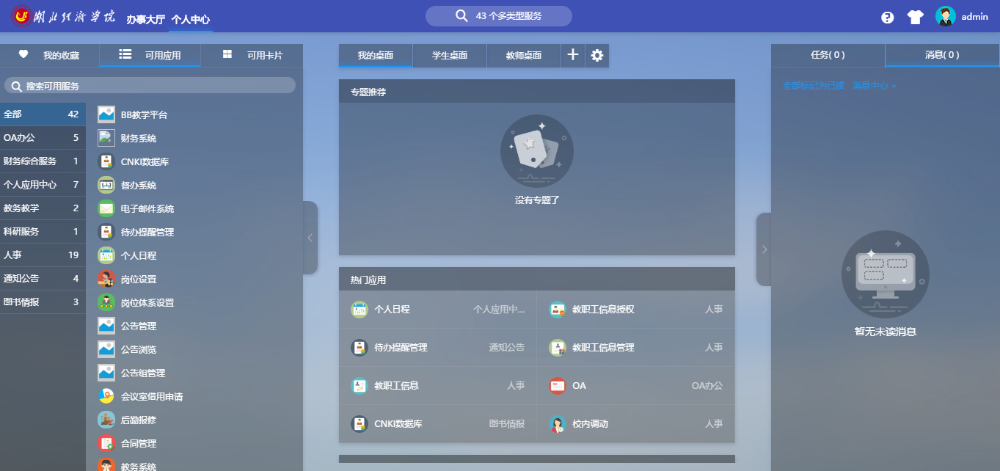

科研系统和个人一卡通数据展示：
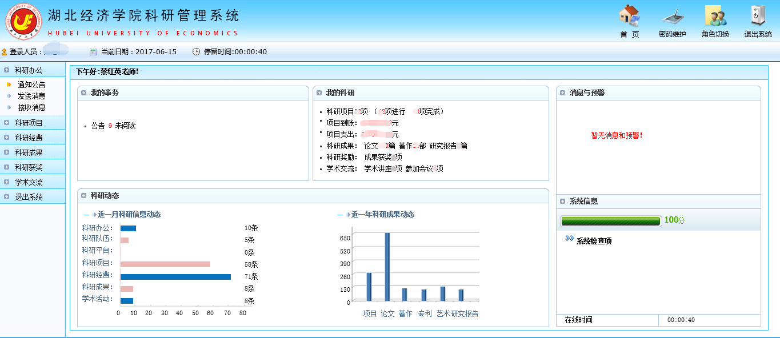

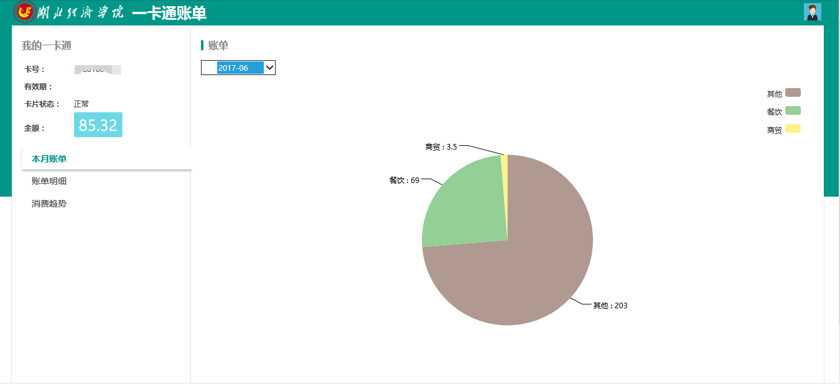

浏览器兼容问题
系统需要使用的浏览器为IE 9.0以上版本、谷歌浏览器、360安全或者360极速浏览器、Safari浏览器。如果使用的浏览器不符合要求则系统会弹出如下界面：
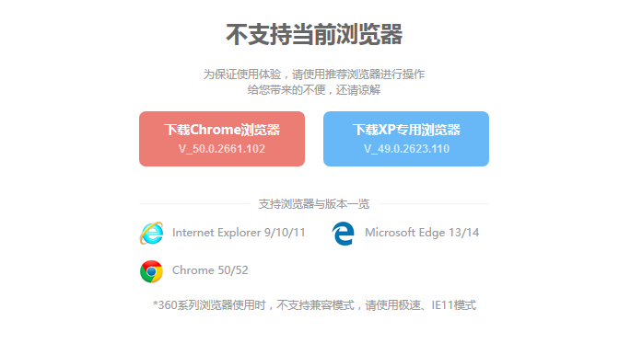
支持系统的浏览器下载地址：
- http://ehall.hbue.edu.cn/portal/install/360se8.1.1.406.exe （360浏览器)
- http://ehall.hbue.edu.cn/portal/install/Chrome_50.0.2661.102_Setup.exe (chrome)
- http://ehall.hbue.edu.cn/portal/install/49.0.2623.110_chrome_installer.exe （xp专用）

